06.09.2013року відбулося перше засідання ПМК спортивно-розвивального профілю.

Черга денна:
1.Ознайомлення вчителів з методичними рекомендаціями щодо вивчення предметів спортивно-розвивального профілю в новому навчальному році.
2.Навчальні плани, програми, календарно-тематичне планування на 2013-2014 н.р.
3. Затвердження плану спортивно-масових заходів на 2013-2014 н.р.
4.Про програму І (підготовчого) етапу дослідно- експериментальної роботи за темою «Формування гармонійно досконалої особистості в умовах сучасного навчального закладу освіти».
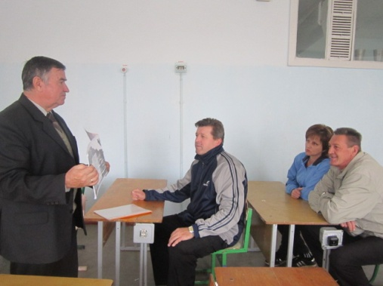
5.Про організацію роботи у складі Всеукраїнської мережі шкіл олімпійської освіти»
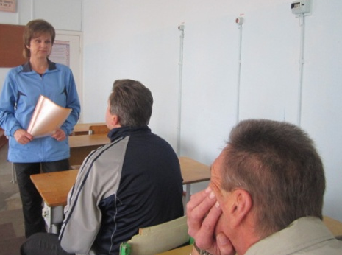
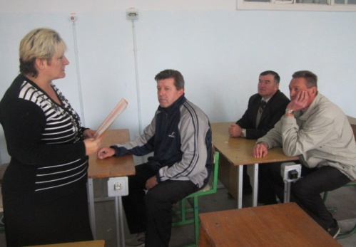

Ухвалили:

1,2 . Всім вчителям МПК при складанні календарного планування враховувати зміни у програмах та методичні рекомендації щодо вивчення базових дисциплін, згідно листа МОН.

3.Відповідно до міського плану спортивно-масових заходів затвердити шкільний план спортивно – масових заходів»

4,5 Всім вчителям ПМК планувати свою роботу згідно програми І етапу дослідно-експериментальної роботи за темою «Формування гармонійно досконалої особистості в умовах сучасного навчального закладу освіти»;
Взяти участь всім вчителям ПМК у роботі школи у складі Всеукраїнської мережі шкіл олімпійської освіти.

6.Створити ініціативну групу учнів для участі школи у І етапі міжнародного освітнього проекту «Сприяння відповідальному способу життя через малювання коміксів для сталого розвитку»

Слухали:
1,2,Бур’ян І.Г. керівника МО
Ознайомлення із листом МОН від 01.06.12.№1\9-426 «Інструктивно- методичні рекомендації щодо вивчення базових дисциплін у 2012-213 н.р.»
Новою програмою «Трудове навчання «, «Образотворче мистецтво», «Музика» для 5-х класів (Наказ МОН від 03.04.2012 № 409)
3.Михайлова С.В.
«Відповідно до міського плану спортивно-масових заходів затвердити шкільний план спортивно-масових заходів»
4,5 Михайлову В.Д.
Ознайомлення із змістом програми І етапу дослідно-експериментальної роботи за темою «Формування гармонійно досконалої особистості в умовах сучасного навчального закладу освіти»
Про організацію роботи школи у складі Всеукраїнської мережі шкіл олімпійської освіти.
6.. Бур’ян І.Г.
«Участь школи у першому етапі міжнародного інноваційного освітнього проекту ««Сприяння відповідального способу життя через малювання коміксів для сталого розвитку»

